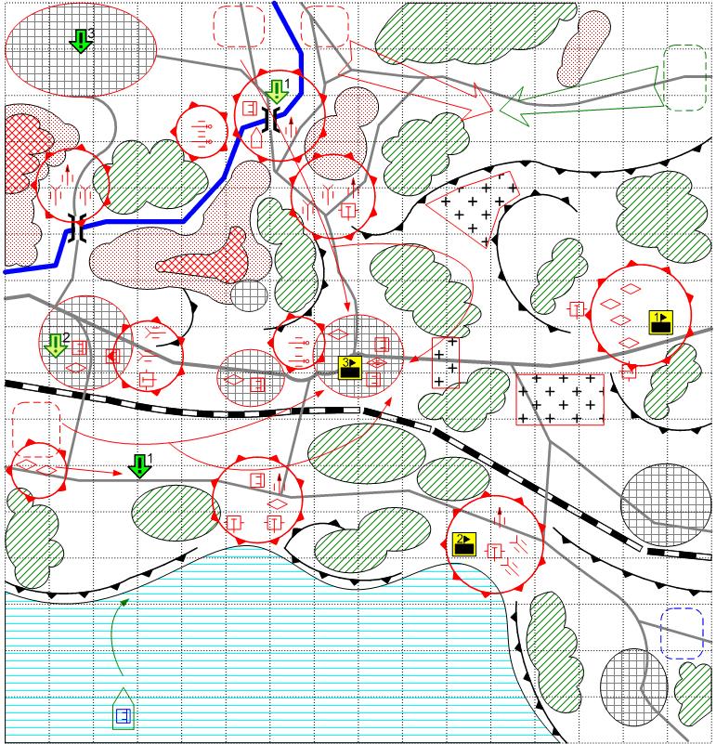
Размер: 16x16
Местность: Лето, Европа, холмисто-гористый ландшафт, погода хорошая, освещение дневное.

Войска игрока.
Стартовые войска:
Elite Squad: [GB Elite Squad]
Подкрепления (после выполнения задания 1):
Fighter: [Spitfire Mk XIV]
Anti-Tank Gun: [17-Pdr QFG], [40mm Bofors]
Main Squad: [GB Main Squad]
Light Tank: [Humber MK1], [Crusader]
Tank: [Cromwell], [Valentine]
Tank Destroyer: [Archer]
Если захвачен Keybuilding #1:
Ground Attack: [Spitfire Mk V]

Если захвачен Keybuilding #2:
Assault SPG: [Sexton II]
Если захвачен Keybuilding #3:
Field Artillery: [4.5_inch_Gun_GB], [90mm M-2]
Assault Squad: [GB Assault Squad]

Войска союзника.
Подкрепления (после выполнения задания 2):
Tank: [M4A3 Sherman], [M5 Stuart], [M3 Grant]
Tank Destroyer: [M10 Wolverine], [M13 GMC]
Ground Attack: [P-47 Thunderbolt]
Main Squad: [USA Main Squad]

Войска противника.
Стартовые войска:
Field Artillery: 4 [10.5-cm_leFH_18], 2 [15-cm_K39]
Anti-Aircraft Gun: 14 [2-cm_30/38, 8.8_FlaK18]
Anti-Tank Gun: 16 [PaK40]
Heavy Tank: 2 [Tiger_Pz.Kpfw VI_ Ausf_E]
Tank: 8 [Pz.Kpfw_IVAusf_G], 4 [Panther_Pz.Kpfw_V.Ausf_G], 8 [Pz.Kpfw_III.Ausf_J]
Main Squad: 20 [German Squad 43]
Assault Gun: 6 [StuG_III_F]
Подкрепления:
Fighter: [Bf-109F]
Ground Attack: [Hs-129B]
Tank: [Pz.Kpfw_ IV.Ausf_G], [Tiger_Pz.Kpfw VI_ Ausf_E]
Main Squad: [German Main Squad 1943]
Tank Destroyer: [StuG III F], [Jagdpanzer elefant_ferdinant sdkf 184]
Anti-Tank Gun: [PaK40]
Подкрепления для другого противника (AI General)(после выполнения задания 2):
Fighter: [Bf-109F]
Ground Attack: [Hs-129B]
Tank: [Pz.Kpfw_ IV.Ausf_G], [Tiger_Pz.Kpfw VI_ Ausf_E]
Light Tank: [Pz.Kpfw_III.Ausf_J], [SdKfz 234]
Tank Destroyer: [StuG III F], [Jagdpanzer elefant_ferdinant sdkf 184]
Assault SPG: [Wespe Sdkfz127]
Main Squad: [German Main Squad 1943]
Assault Squad: [German Assault Squad 1943]
Artillery: [PaK40], [2cm FlaK30/38]
Heavy Artillery: [15cm K39], [8.8cm FlaK18]

Основные задания.
- Захватить и удержать доки. Условие выполнения: keybuilding принадлежит игроку. Условие повторной выдачи: keybuilding принадлежит противнику. GetNUnitsInScriptGroup.
- Захватить и удержать радар. Условие выполнения: keybuilding принадлежит игроку. Условие повторной выдачи: keybuilding принадлежит противнику. GetNUnitsInScriptGroup.
- Захватить и удержать станцию. Условие выполнения: keybuilding принадлежит игроку. Условие повторной выдачи: keybuilding принадлежит противнику. GetNUnitsInScriptGroup.
- Захватить город. В живых осталось не более одного юнита из группы. GetNUnitsInScriptGroup.

Дополнительные задания.
- Уничтожить артбатарею с помощью спецотряда. Условие выполнения: уничтожена соответствующая группа. GetNUnitsInScriptGroup.
- Уничтожить мост через реку. Условие выдачи: выполнено основное задание 1. Условие выполнения: мост уничтожен.
Бонус за выполнение:
Противник прекращает атаки с северного направления (останавливается выполнение скрипта про атаку с северного направления). GetNUnitsInScriptGroup.
- Уничтожить топливный склад. Условие выдачи: выполнено основное задание 1. Условие выполнения: уничтожено более 75% указанных объектов (бочки и т.п.) и одно здание.
Бонус за выполнение:
Противник прекращает атаки с западного направления (запрещается вызов подкреплений для AI General). GetNUnitsInScriptGroup, GetObjectHPs, EnableReinforcement.

Keybuildings:
- Радар. Даёт возможность вызова следующих типов подкреплений:
Ground Attack
- Причал. Даёт возможность вызова следующих типов подкреплений:
Assault SPG
- Ж/д станция. Даёт возможность вызова следующих типов подкреплений:
Field Artillery
Assault Squad

Дополнительная информация:
При старте проигрывается скриптовый ролик: высадка спецотряда на воспере.
1) После выполнения основных заданий №1, 2, 3 противник начинает атаки. Первое направление – с севера (через мост) – атаки по скрипту. Второе направление – с запада – осуществляет другой противник (другой player), которым управляет AI General.
2) К мосту может добраться только пехота через горы северо-западнее обороняемого поселения. У игрока есть вариант уничтожить мост артиллерией (в таком случае противник будет вести контрбатарейную борьбу) или спецотрядом (используя заряд).
3) После выполнения основных заданий №1, 2, 3 союзнику и противнику начинают приходить подкрепления в отведённых местах, которые сразу же едут навстречу друг другу и утраивают побоище.

